Оценка эффективности результатов энергообследований на примере объектов теплоэнергетики

Журнал «Новости теплоснабжения» № 7, 2005 г., www.ntsn.ru

М.С. Пронин, А.Н. Мартыненко, ОАО «СибВТИ», г. Красноярск

В настоящее время, когда энергозатраты в себестоимости продукции имеют достаточно весомое значение, проблематика рационального использования топливно-энергетических ресурсов становится одним из наиболее приоритетных направлений деятельности хозяйствующих субъектов. На практике это требует определенных издержек производства по оплате энергоаудиторских услуг специализированных организаций, что предусмотрено, в частности, приказом РАО «ЕЭС России» от 26.05.2000 № 297 «О проведении обязательных энергетических обследований».
Руководствуясь действующим нормативно-правовым обеспечением по энергосбережению, ОАО «СибВТИ» реализует свой научно-технический потенциал согласно полученному в установленном порядке Свидетельству об аккредитации энергоаудитора при РАО «ЕЭС России». Это позволило институту за период 2002-2004 гг. провести 10 комплексных энергетических обследований, где объектами для регламентированных работ в структуре указанного выше холдинга служили соответствующие теплоисточники и тепловые сети (ТС) из регионов Сибири и Дальнего Востока.
При выполнении требуемой поэлементной оценки технического состояния обследуемых теплоисточников были выявлены характерные для большинства из них недостатки, о сущности которых можно судить поданным табл. 1.
На основании энергообследований объектов ТС, прежде всего, необходимо отметить несовершенство используемой системы горячего водоснабжения (ГВС), согласно чему имеет место преимущественное подключение потребителей к непосредственным водозаборам из трубопроводов отопления, т.е. фактически из отопительных приборов. Поэтому с понижением комнатной температуры часть сетевой воды сбрасывается потребителями в канализацию, что обычно приводит к увеличению сверхнормативных нагрузок на ГВС в 2-3 раза. Кроме того, для обследуемых теплосетевых объектов характерны и другие недостатки, среди которых наиболее существенными следует считать повышенное содержание растворенного кислорода в сетевой воде, низкий уровень внедрения теплосчетчиков, отсутствие гидропневматической промывки приборов отопления и магистральных ТС с дезинфекцией последних.
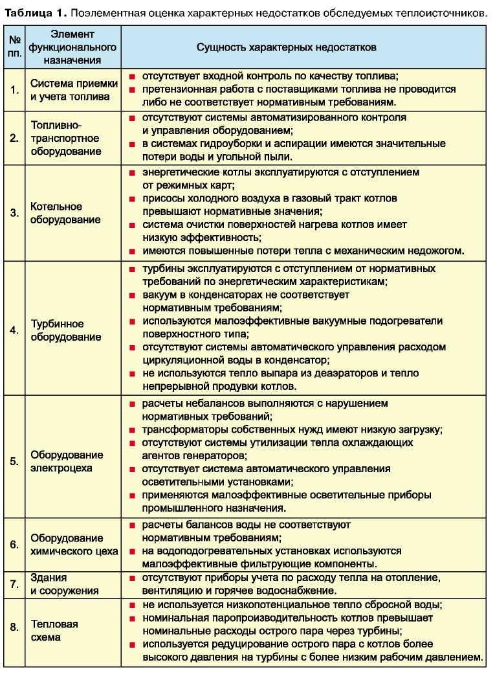
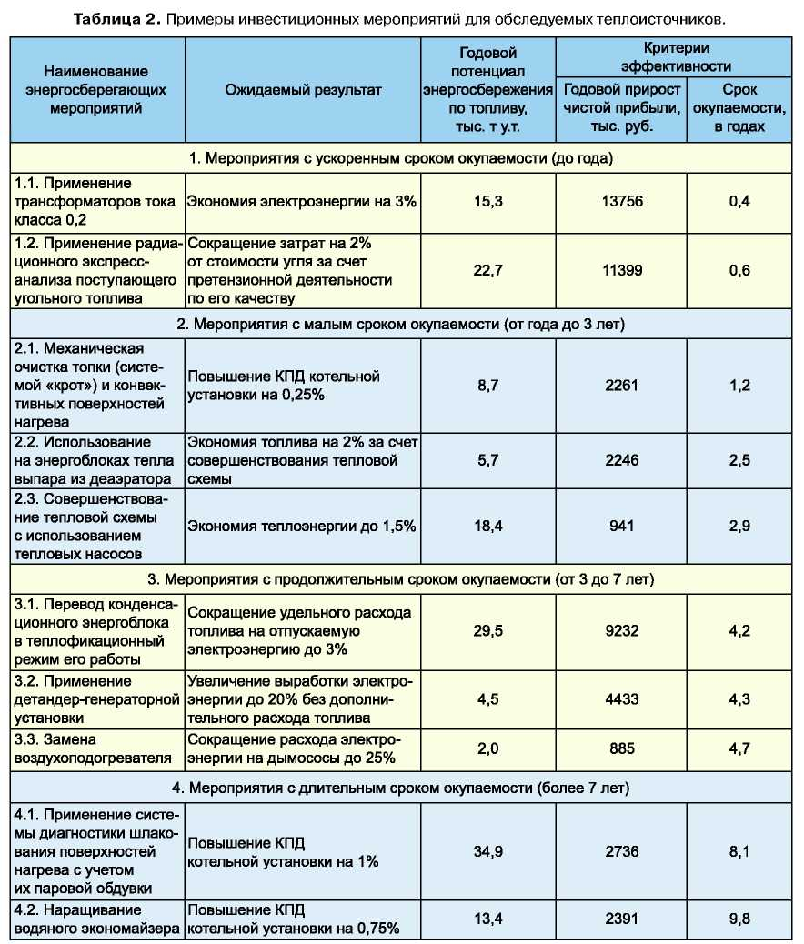
Выявленные недостатки свидетельствуют об актуальности постановки вопроса по реализации имеющихся резервов тепловой экономичности, для чего в каждом конкретном случае предложены адекватные энергосберегающие мероприятия, экономическое обоснование которых выполнялось с определением простых и интегральных критериев эффективности [1]. В итоге был составлен банк рекомендуемых инвестиционных мероприятий, сгруппированных в зависимости от величины ожидаемого срока окупаемости единовременных затрат, что для обоих видов обследуемых энергообъектов показано в табл. 2 и 3. Представленные здесь, как и все другие энергосберегающие мероприятия, даны с указанием расчетного значения годового потенциала энергосбережения по условному топливу, что в рамках пообъектного анализа использовалось далее при вычислениях искомой величины его ожидаемой экономии на единицу отпущенной электро- и теплоэнергии. В процентном исчислении найденный потенциал энергосбережения по удельному расходу топлива иллюстрируется соответствующими диаграммами (см. рисунок). По результатам выполненных энергообследований годовая экономия топлива от реализации предлагаемой инвестиционной программы составляет в сумме около 550 тыс. т у.т. При этом средневзвешенный срок окупаемости единовременных затрат соответствует значению немногим более 2-х лет, что с практической точки зрения принято считать объективно приемлемым показателем экономической эффективности [2].
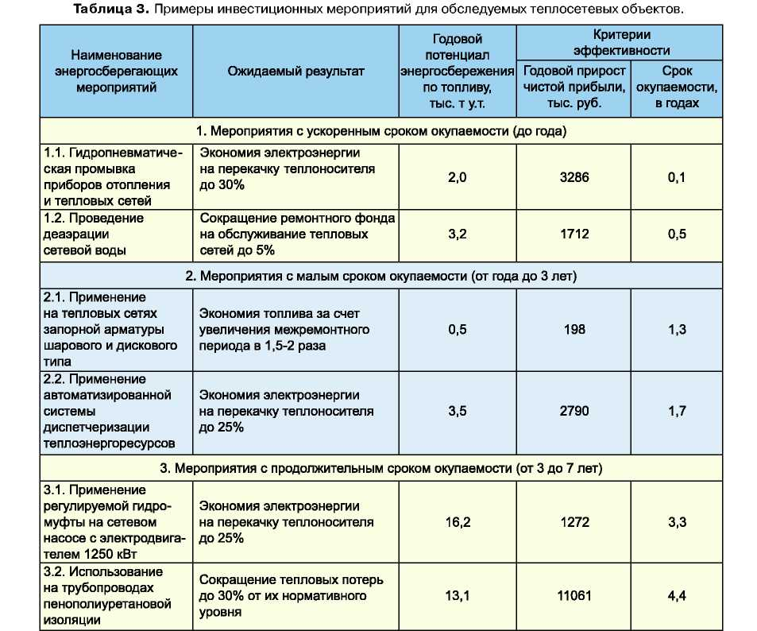
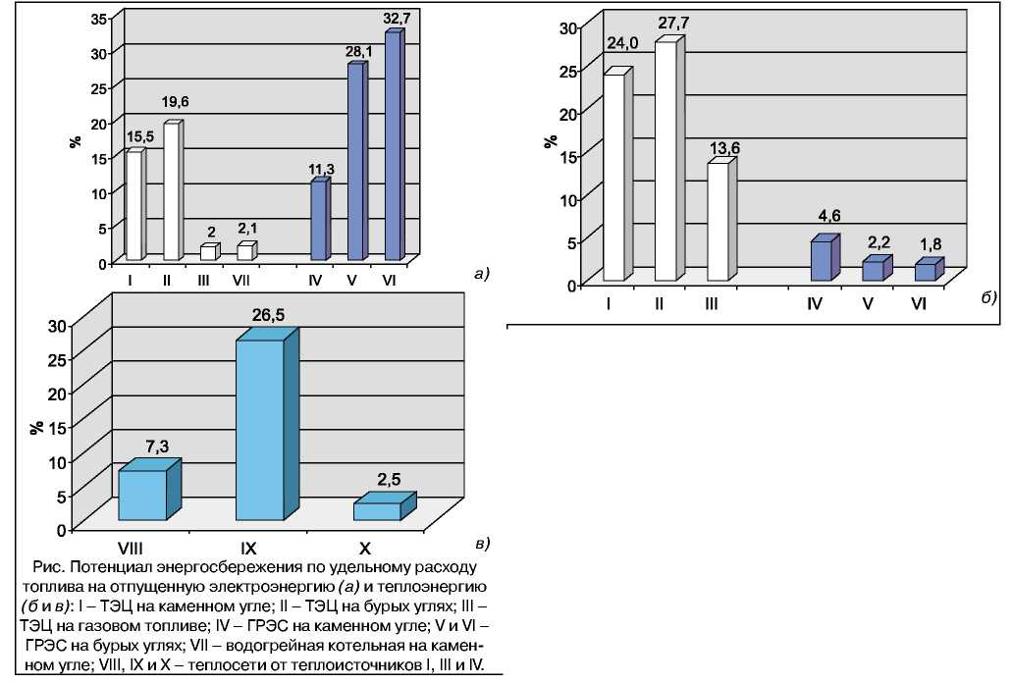
Очевидно, решение о целесообразности внедрения того или иного энергосберегающего мероприятия из числа рекомендуемых следует принимать с учетом более углубленной оценки эффективности соответствующих инвестиционных проектов. В данном случае требуемый результат представляется возможным обеспечить при использовании современных программ специального назначения.
Литература
1. Методика экспресс-оценки экономической эффективности энергосберегающих мероприятий на ТЭС: РД 153-34.1-09.321-2002. - М.: СПО ОРГРЭС, 2003. - 71 с.
2. Виленский П.Л., Лившиц В.Н., Смоляк С.А. Оценка эффективности инвестиционных проектов: Теория и практика. - М.: Дело, 2004. - 888 с.

